**Bonjour,**

**Le travail que je vous demande est le suivant : Ecrire un code sous ARDUINO UNO qui a la fonction d'allumer une LED à l'aide d'un code "123" composer à travers un clavier matriciel et afficher dans un afficheur LCD sous forme d'étoiles.**

**La figure en dessous montre le schéma du circuit utilisé, je vous transmets le fichier du circuit sous Proteus.**

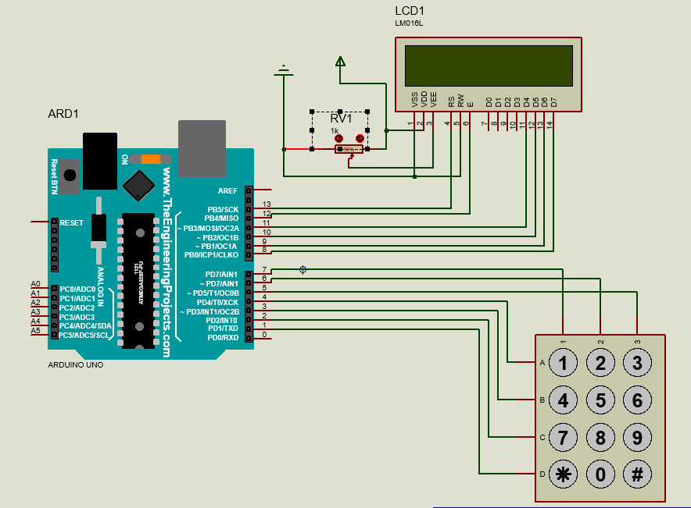

**Je vous demande de m’envoyer le code Arduino dans un fichier Word (.doc) avec les noms de binome à l’email suivant :** [**hayamoto11@gmail.com**](mailto:hayamoto11@gmail.com)

**Bon courage à tous.**

**KADRI Ibrahim**